САБАҚ ЖОСПАРЫ

Пән | Дүниетану | 
Мұғалім | Алдешова Гүлмира Белдібекқызы
Мектеп, сынып | №64 мектеп-лицейі, 2-сынып
Сабақ тақырыбы | Дұрыс тамақтана біл

Сабақ негізделген оқу мақсаты (мақсаттары) | 2.1.4.1 Түрлі дереккөздер негізінде пайдалы және зиянды  тағамдардың арасындағы айырмашылықтарды анықтау
Күтілетін нәтиже | Барлық оқушылар:
Күтілетін нәтиже | - Адамның денсаулығына пайдалы және зиянды тағамдарды ажыратады.
Күтілетін нәтиже | Оқушылардың басым бөлігі:
Күтілетін нәтиже | - дұрыс тамақтану ережесін біледі.
Күтілетін нәтиже | Кейбір оқушылар:
Күтілетін нәтиже | - Жаңа сабақтан алған білімдерін өмірде қолданады, ас мәзірінің құрамын анықтайды.
Құндылық | Шығармашылық және сыни тұрғысынан ойлау. Өзара түсіністікті қалыптастыру.
Тілдік мақсат | Денсаулық, дәрумендер, ас мәзірі
Бағалау критерийі | Пайдалы және зиянды  тағамдардың арасындағы айырмашылықтарды анықтау
Әдіс-тәсілдер | Сұрақ-жауап, әңгімелеу, түсіндіру.
Пәнаралық байланыс | Әдебиеттік оқу 2.2.12  Музыка
Алдыңғы білім | Біз дұрыс тамақтана білеміз
Жоспарланған  уақыт | Жоспарланған жаттығулар | Ресурстар
Басталуы  1 минут  1 слайд  Ой қозғау  Топқа бөліну  2 мин  Ортасы  Оқулықпен жұмыс  Бейне жазба  3 мин  Тапсырма орындау  5 мин  3 мин | 1.Психологиялық ахуал қалыптастыру:  Оқушыларды түгелдеу.  Балалар қараңдаршы бүгінгі күн кешегіден де шуағын жан –жағына төгіп тұрғандай .Өйткені жер бетіндегі тіршіліктің барлығы осы күннен нәр алады.Қане бізде күннен нәр алып жылу алайық. Сол жылуды бір –бірімізге таратайық.Сонан соң келген қонақтарға сыйлайық.  Енді барлығымыз ортада шеңбер жасап тұрып мына үлестірме қағаздардан аламыз..  Топқа бөлу 2 минут  1-топ сүт тағамджары  2-топ ет тағамдары  3 – топ жеміс және көкөніс тағамдары  4- топ ұннан жасалған тағамдар  - Балалар біз тағамдар арқылы топқа бөліндік. Осы тағамдардың біздің өмірімізге қаншалықты маңыздылығы бар?(оқушылар жауабы)  -Олар біздің денсаулығымыз жақсы болу үшін қажет.  Ас адамның арқауы ,  Аспен күш артады.  Тағам іш жағымды ,  Тазартар жанынды.  -Ендеше біздің бүгінгі сабағымызда сен адам ағзасына пайдалы және зиянды тағамдарды ажырата білуді үйренесіңдер  Қазір бейнежазбаға назар аударамыз. Дұрыс тамақтану  Бейне жазбадан не білдік?  (Оқушылар жауабы)  Дұрыс ас ішу тәртібі  Дұрыс ас ішу тәртібі деп – өнімдердің жеті түрлі тобынан тұратын тағамдарды қабылдауды айтады.  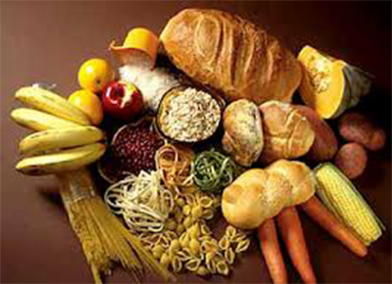  -Сенің денің сау болвп өсу үшін бізге не қажет?  (Біз тұтынатын азық түлік)  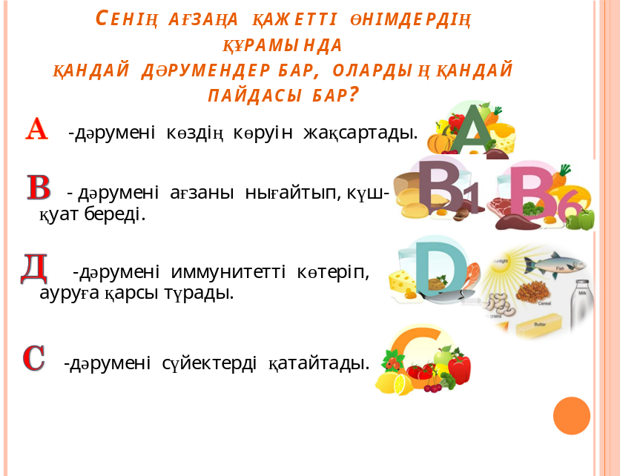 | Интербелсенді тақта арқылы оқушылар қосылып айтады.  Берілген әріптерді таңдап түріне сай топтарға бөлінеді.  Интер тақта  Дұрыс тамақтану  https://imektep.kz/kz/duris-tamaktanu      Дұрыс ас ішу тәртібі  https://bilimland.kz/kk/courses/dunietanu/adam-ahzasy-zhane-onyng-kutimi/lesson/tamaqtanu-durys-as-ishu-tartibi  Біз тұтынатын азық түлік  https://bilimland.kz/kk/courses/dunietanu/adam-ahzasy-zhane-onyng-kutimi/lesson/tamaqtanu-durys-as-ishu-tartibi  https://imektep.kz/kz/game#select_words-787
Топтық жұмыс  15 мин  Бағалау  Қорытынды  Видеожазба  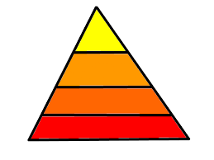  Рефлексия | Топтық жұмыс (Әр топ өз жұмысына дескриптор құрастырады)  1- топ Дұрыс тамақтануға түскі ас мәзірін құрастыру  (Әр топ өз жұмысына дескриптор құрастырады)  2-топ Дұрыс тамақтану ережелерін құрастыру  (Әр топ өз жұмысына дескриптор құрастырады)  3- топ Шағын маркет сөрелерінен денсаулыққа пайдалы және зиян тағамдарды алып ,адам ағзасына қаншалықты пайдалы зиянды екенін айту  (Әр топ өз жұмысына дескриптор құрастырады)  4 топ Өз елімізде шығарылған азық –түлік өнімдерге жарнама жасау  Топтық жұмысты әр топ бір- бірін екі жұлдыз бір тілек арқылы бағалау  (Әр топ өз жұмысына дескриптор құрастырады)  Топтық жұмысқа қорытынды дескриптор  - -Түскі ас мәзірінде қандай тағамдар ішу керектігін білдік;  - -Дұрыс тамақтану ережесін құрастыра білеміз;  - - Пайдалы және зиянды тағамдарды таңдап ажырата білдік;  - Жарнама арқылы қымыздың өз елімізде өндірілетінін және пайдасы туралы мәлімет алдық;  Сергіту сәті. Қыдырып қайтайық  Ойын шарты :  Топта ән әуеніне билейміз. Музыка әуені тоқтағанда алдымыздағы затты алып үлгеру керек. Затты алған оқушы сол затты қандай дәрумен бар , сол дәрумен жанына барып тұрады.  Бейне жаздан тамақтану пирамидасы арқылы қорытындылау  Дұрыс Бұрыс тапсырмасы  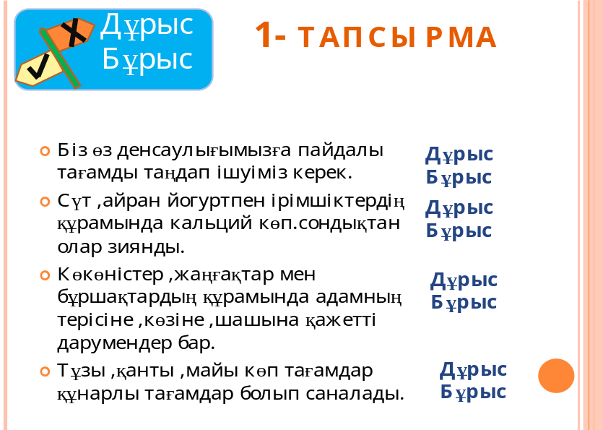  Рефлексия пирамидасы  Білуге тырысамын  Білемін  Түсінемін орындаймын  Басқаларға көмектесе  аламын | Посторда қорғау  Азық-түлік түрлері  Музыка әуені  www.youtube.com https://yputu.be/k6BcdOMSHl4  Дұрыс Бұрыс  https://imektep.kz/kz/game#true_fa  lse-1390
Қорытынды бағамдау
Қандай екі нәрсе табысты болды (оқытуды да, оқуды да ескеремін)?
1: Оқушыларды сабақтың әр кезеңінде бағалау.
2: Дарынды және үлгерімі төмен оқушылардың ерекшелігіне көңіл бөлу.
Қандай екі нәрсе сабақты жақсарта алады (оқытуды да, оқуды да ескеремін)?
1: Сабақтың нәтижесіне көңіл бөлу.
2: Рефлексия.
Сабақ барысында мен сынып немесе жекелеген оқушылар туралы менің келесі сабағымды жетілдіруге не көмектесетінін білдім?



